Отчет о проделанной работе библиотекаря
за декабрь месяц 2023 года

Подготовила библиотекарь _______________Мигулович М.В.

В декабре месяце было мероприятие посвященное 130 летию со дня рождения Сакена Сейфуллина. Данное мероприятие было направлено на "Национальный интерес" патриотизм, с целью бережного отношения к национальному наследию.
Сакен Сейфоллаевич Сейфуллин — казахский поэт и писатель, основоположник современной казахской литературы, государственный деятель, видный член Коммунистической партии большевиков. Основатель Союза Писателей Казахстана.
Родился 15 октября 1894 года в кочевом ауле в Акмолинском уезде (ныне Карагандинская область).

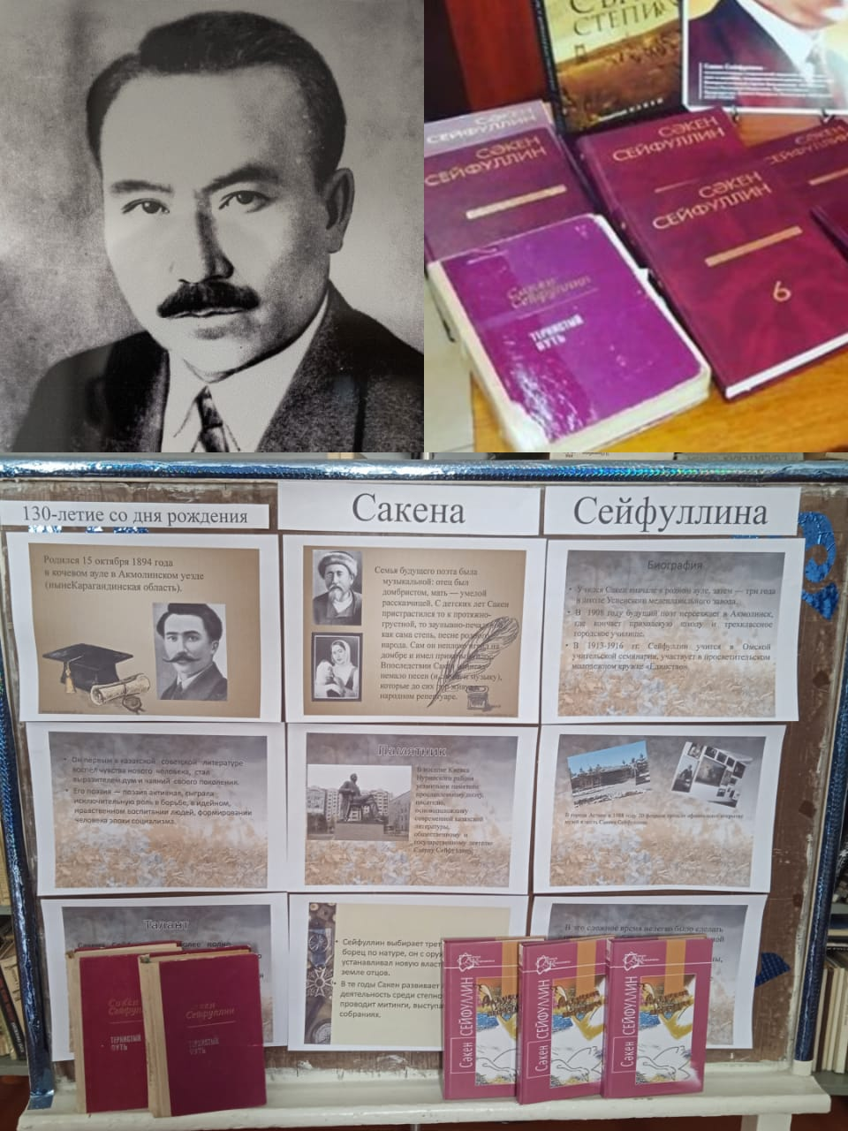

В КГУ"ОШ16" библиотекарем школы была организована книжная выставка ко Дню Независимости Казахстан .
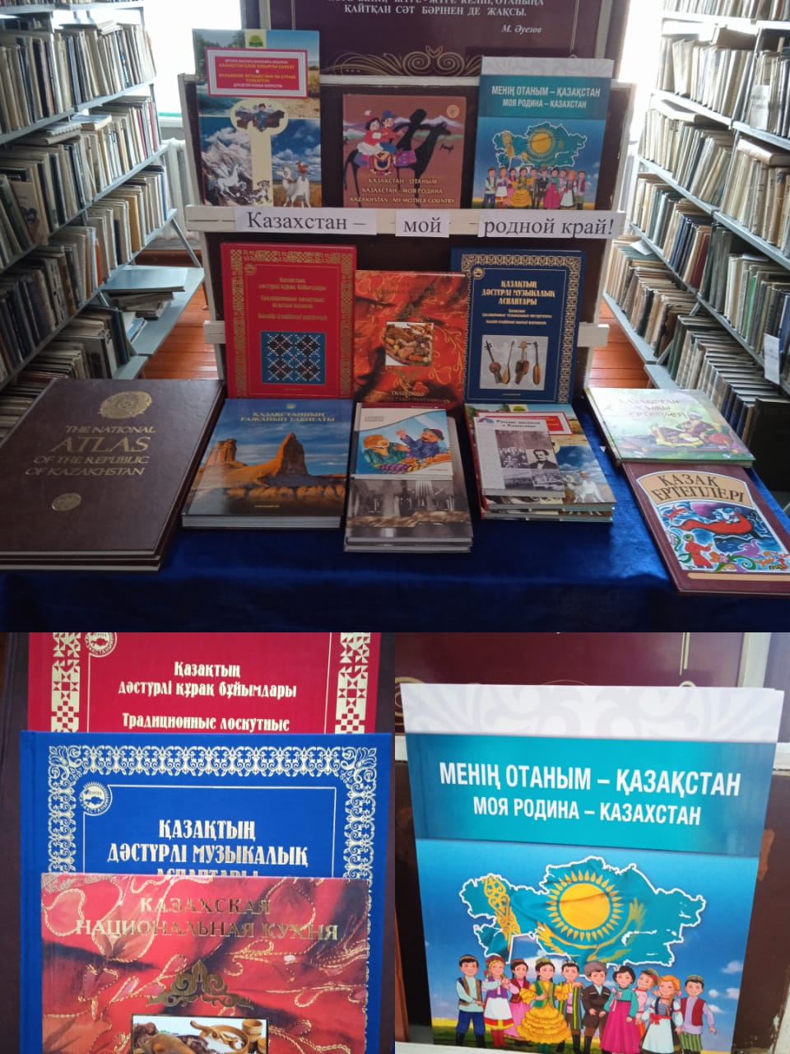
В школьной библиотеке прошла выставка приуроченная ко дню рождения выдающегося писателя Бауыржана Момышулы. Данное мероприятие имеет направление на "Национальный интерес" патриотизм, с целью бережного отношения к национальному наследию.
Бауыржан Момышулы родился 24 декабря 1910 года. Уроженец Жамбылской области, казахский писатель, герой Советского Союза (1990) посмертно. С 1928 по 1936 гг. был учителем, секретарем райисполкома, работал в финансовых органах, начальником милиции.
Основной темой его произведений было описание становления характера советского воина, прославление ратного подвига, героизма народа при защите Родины от вражеского нашествия. Бауржан Момышулы - автор следующих сборников рассказов: Дневник офицера (1952), История одной ночи (1954), За нами Москва (1958), Фронтовые встречи (1962). В 1963 г. им была написана биографическая повесть о генерале И.В.Панфилове Наш генерал, а его книга повестей и рассказов Наша семья в 1976 г. была удостоена Государственной премии Казахской ССР.

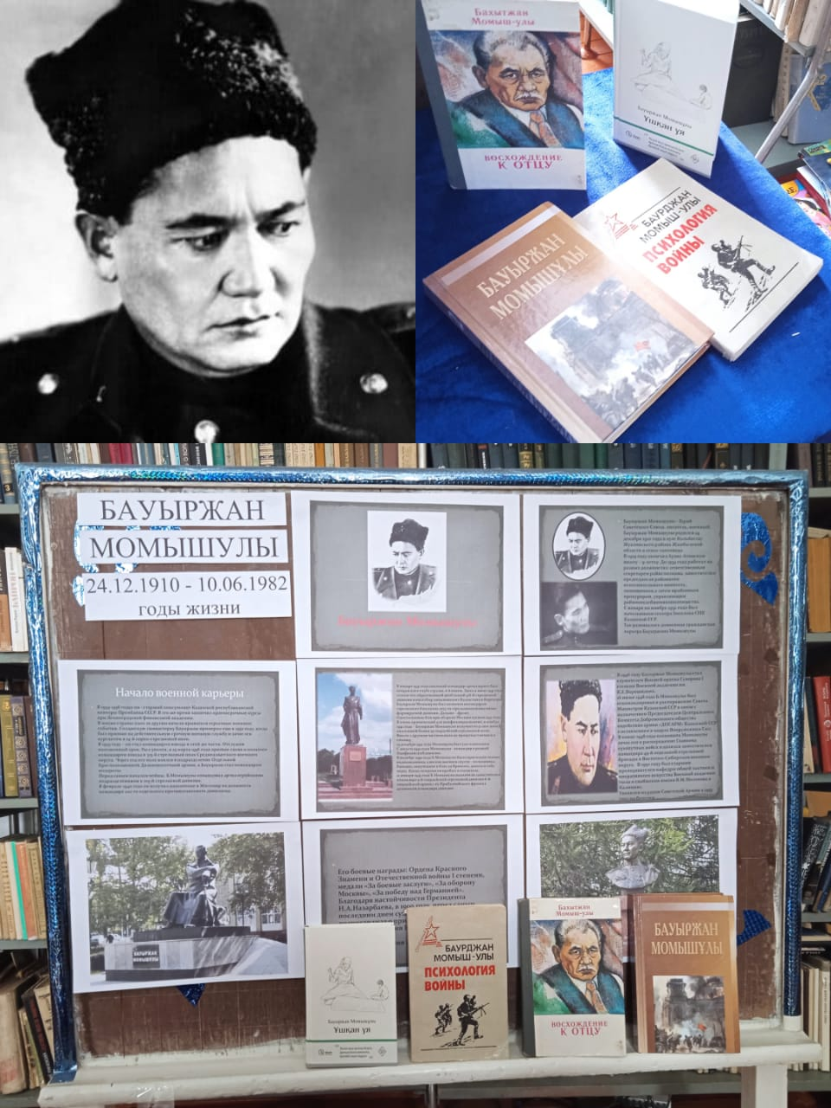

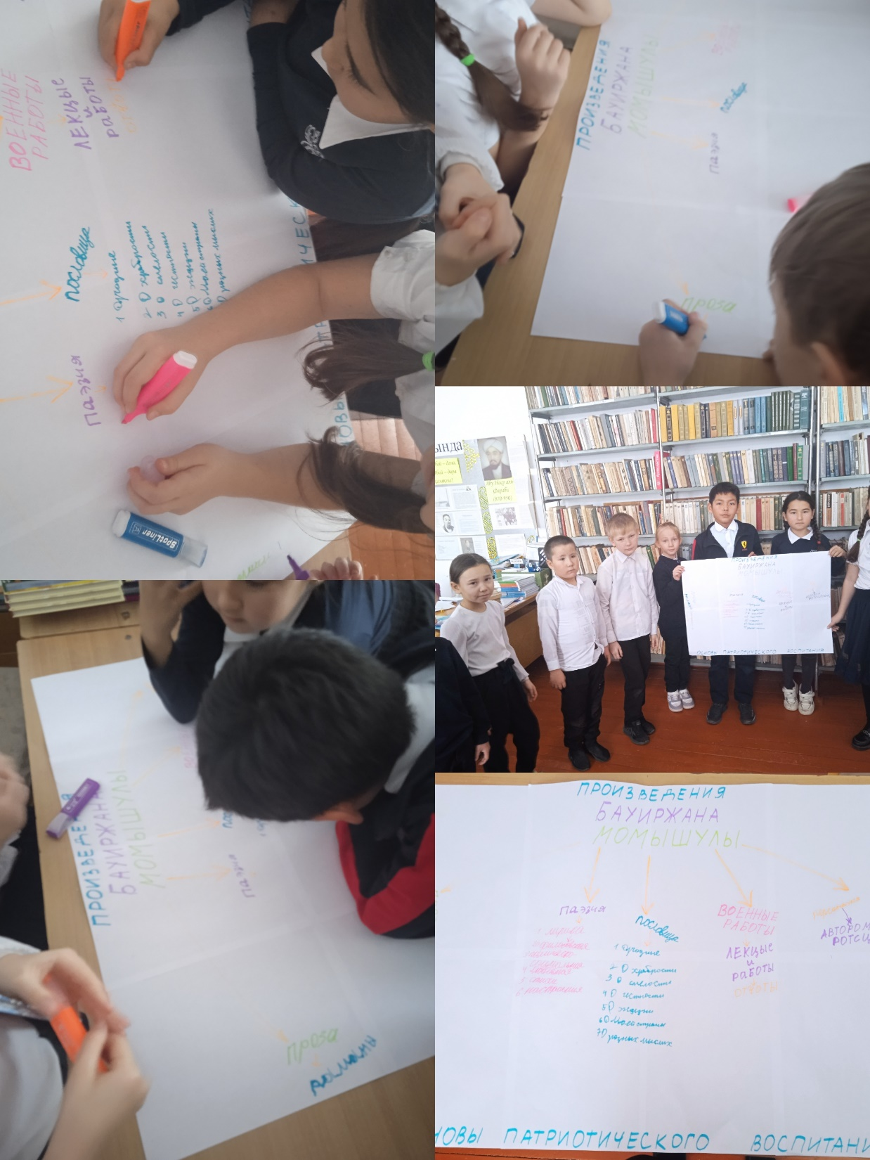
В школьной библиотеке прошло мероприятие приуроченное ко дню рождения (24.12.1910) выдающегося писателя Бауыржана Момышулы. Данное мероприятие имеет направление на "Национальный интерес" патриотизм, с целью бережного отношения к национальному наследию.
Учащиеся были ознакомлены с биографией Бауыржана Момышулы известного советского офицера, участника Великой Отечественной войны, Героя Советского Союза, Народного Героя Казахстана, панфиловца, писателя. Полковника.
Ребята читали произведения известного писателя, рассуждали, делились впечатлениями.
Далее учащимися был составлен кластер, где можно было увидеть разнообразие его направлений в писательской деятельности.

